Exercício Aula 17 - Método Monte Carlo em Inferência - Intervalo de Confiança

WILLIAM IRINEU ALVES DE LIMA

05/07/2023

## Objetivo

Considerando amostras de tamanho 10, 20, 30, 50 e 100, realizar o estudo de Monte Carlos considerando o intervalo de confiança assintótico e amostras das distribuições:

D. Beta(α = 2, β = 2) - construir os ICs para α e β.

Considere 1.000 repetições de geração, construção do intervalo de confiança e verificação.

**Obs.:** nos exemplos anteriores, os intervalos de confiança adotados são oriundos de quantidades pivotais conhecidas. No entanto, na grande maioria das apliações utiliza-se resultados assintóticos para a obtenção dos intervalos. No entanto, nesse cenário os resultados são verificados para “n grande’ ’, mas em geral não conhecemos o valor do n. Assim, um estudo de simulação para verificar o tamanho amostral adequado se faz necessário. O intervalo de confiança assintótico para uma parâmetro θ é dado por:

$$\left(\hat{θ}-\frac{z_{1-α/2} {\hat{σ}}_{θ}}{\sqrt{n}}\right),\left(\hat{θ}+\frac{z_{1-α/2} {\hat{σ}}_{θ}}{\sqrt{n}}\right)$$

Precisamos do ${\hat{σ}}_{θ}$ e do $\hat{θ}$ para isso vamos usar a matriz hessiana e precisamos dos valores de α e β estimados. Para isso temos o seguinte resultado:

1. Utilizando a função Log-Vero e a função optim traz os valores estimados e a matriz hessiana
2. Para o parâmetro α temos que pegar o [1,1] da matriz hessiana e [2,2] para o parâmetro β da matriz hessiana.
3. Seja (X1, X2, …, Xn) uma amostra aleatória simples da distribuição Beta(a, b). Temos o vetor de parâmetros populacionais desconhecidos θ = (a, b). A densidade da distribuição Beta é da forma:

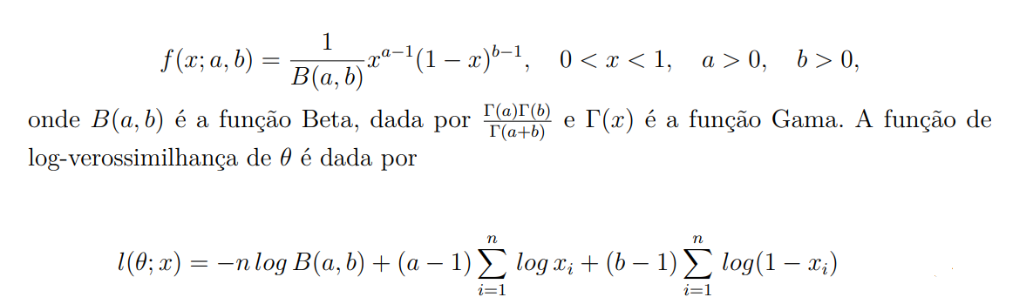

#### Resolução em R:

Podemos dar continuidade na resolução do problema utilizando os resultados acima:

## Exemplo considerando 1000 repetições:

## 

rm(list = ls())  
set.seed(2023) # Definir semente para reprodutibilidade  
# Definir semente para reprodutibilidade  
  
# pacote a ser carregado  
library(numDeriv)  
  
# Função de log-verossimilhança  
log_vero <- function(p0) {  
 alpha <- p0[1]  
 betaa <- p0[2]  
 n_ <- n[j]  
 B <- gamma(alpha) * gamma(betaa) / gamma(alpha + betaa)  
 aux <- -(  
 -n_*log(B)+  
 (alpha-1)*sum(log(x))+  
 (betaa-1)*sum(log(1-x))  
 )  
 return(aux)  
   
}   
  
n <- c(10, 20, 30, 50, 100) # Tamanhos das colunas  
rep_ <- 1000 # Número de repetições  
alfa <- 2  
betaa <- 2  
chute=c(1.9,2.1)  
Alfaconfiança=0.05 #1-alfaconfiança=0.99%  
  
# Vetores para armazenar as estimativas dos parâmetros  
estimativas_alpha <- matrix(0, nrow = rep_, ncol = length(n)) #adicionando o emv de tamanho 200 na primeira coluna e o rep_ na linha  
estimativas_beta <- matrix(0, nrow = rep_, ncol = length(n))  
j=i=1   
for (j in 1:length(n)) {  
   
# Calcular limites usando a Hessiana do optim  
limites_alpha <- matrix(0, nrow = rep_, ncol = 2)  
limites_beta <- matrix(0, nrow = rep_, ncol = 2)  
  
  
for (i in 1:rep_) {  
   
# Gerar matriz da distribuição beta, matriz coluna, sendo 1 linha com rep_ colunas  
x <- matrix(rbeta(n[j], alfa, betaa), ncol = n[j])  
  
# Estimar os parâmetros alpha e beta usando a função optim  
 resultado <- optim(par = chute, fn = log_vero)  
  
 estimativas_alpha[i, j] <- resultado$par[1]  
 estimativas_beta[i, j] <- resultado$par[2]  
  
 # a matriz hessian  
 Hessiana=solve(hessian(log_vero, x=chute))  
  
 desvio_padrao_alpha <- sqrt(Hessiana[1, 1])  
 desvio_padrao_beta <- sqrt(Hessiana[2, 2])  
   
 limites_alpha[i, ] <- c(estimativas_alpha[i, j] - qnorm(1-Alfaconfiança/2) * desvio_padrao_alpha,  
 estimativas_alpha[i, j] + qnorm(1-Alfaconfiança/2) * desvio_padrao_alpha )  
   
 limites_beta[i, ] <- c(estimativas_beta[i, j]- qnorm(1-Alfaconfiança/2) * desvio_padrao_beta ,  
 estimativas_beta[i, j] + qnorm(1-Alfaconfiança/2) * desvio_padrao_beta )  
  
   
}  
# Imprimir as estimativas dos parâmetros alpha e beta para cada tamanho de coluna  
 cat("Tamanho da amostra:", n[j], "\n")  
   
 #Informações sobre Alfa  
 cat("Limites Alpha:", limites_alpha[j, ], "\n")  
 prob_alpha <- sum(limites_alpha[,1]<2 & limites_alpha[,2]>2)/rep_ #limites_alpha[,1] sign limites inf e limites_alpha[,2] superiores  
 cat("Probabilidade de parametro alfa =",prob_alpha,"\n\n")  
   
 #Informações sobre Beta  
 cat("Limites Beta:", limites_beta[j, ], "\n")  
 prob_beta <- sum(limites_beta[,1]<2 & limites_beta[,2]>2)/rep_ #limites_alpha[,1] sign limites inf e limites_alpha[,2] superiores  
 cat("Probabilidade de parametro beta =",prob_beta,"\n\n\n")  
  
}

## Tamanho da amostra: 10   
## Limites Alpha: 0.4887358 3.639591   
## Probabilidade de parametro alfa = 0.809   
##   
## Limites Beta: 0.8165206 4.340861   
## Probabilidade de parametro beta = 0.805   
##   
##   
## Tamanho da amostra: 20   
## Limites Alpha: 1.51521 3.743201   
## Probabilidade de parametro alfa = 0.864   
##   
## Limites Beta: 1.270641 3.762726   
## Probabilidade de parametro beta = 0.897   
##   
##   
## Tamanho da amostra: 30   
## Limites Alpha: 2.115308 3.934455   
## Probabilidade de parametro alfa = 0.881   
##   
## Limites Beta: 1.757041 3.79182   
## Probabilidade de parametro beta = 0.908   
##   
##   
## Tamanho da amostra: 50   
## Limites Alpha: 1.34929 2.758395   
## Probabilidade de parametro alfa = 0.918   
##   
## Limites Beta: 1.212008 2.788141   
## Probabilidade de parametro beta = 0.936   
##   
##   
## Tamanho da amostra: 100   
## Limites Alpha: 1.891234 2.887622   
## Probabilidade de parametro alfa = 0.921   
##   
## Limites Beta: 1.780353 2.894847   
## Probabilidade de parametro beta = 0.948

## Links Referenciais:

Tese IME-USP com orientador Heleno Bolfarine : [Métodos de Monte Carlo em Análise deSobrevivência](https://teses.usp.br/teses/disponiveis/45/45133/tde-20210729-023455/publico/CanchoVicenteGaribay.pdf)

Tese ICE-UNB com orientador Peter Zörnig : [Estimadores de Máxima Verossimilhança: Casos que não satisfazem as condições de regularidade.](https://bdm.unb.br/bitstream/10483/24425/1/2018_WellingtonBernardoDeSousa_tcc.pdf)

## Bibliografia:

1 - RIZZO, M. Statistical Computing with R. Chapman amp; Hall, New York, 2007.

2 - EFRON, B; TIBSHIRANI, R. F. An Introdution to the Bootstrap. Chapman Hall, 1993.

3 - Morettin, A. Pedro; Singer M. Julio, JulEstatística e Ciência de Dados;Brazil,2022

